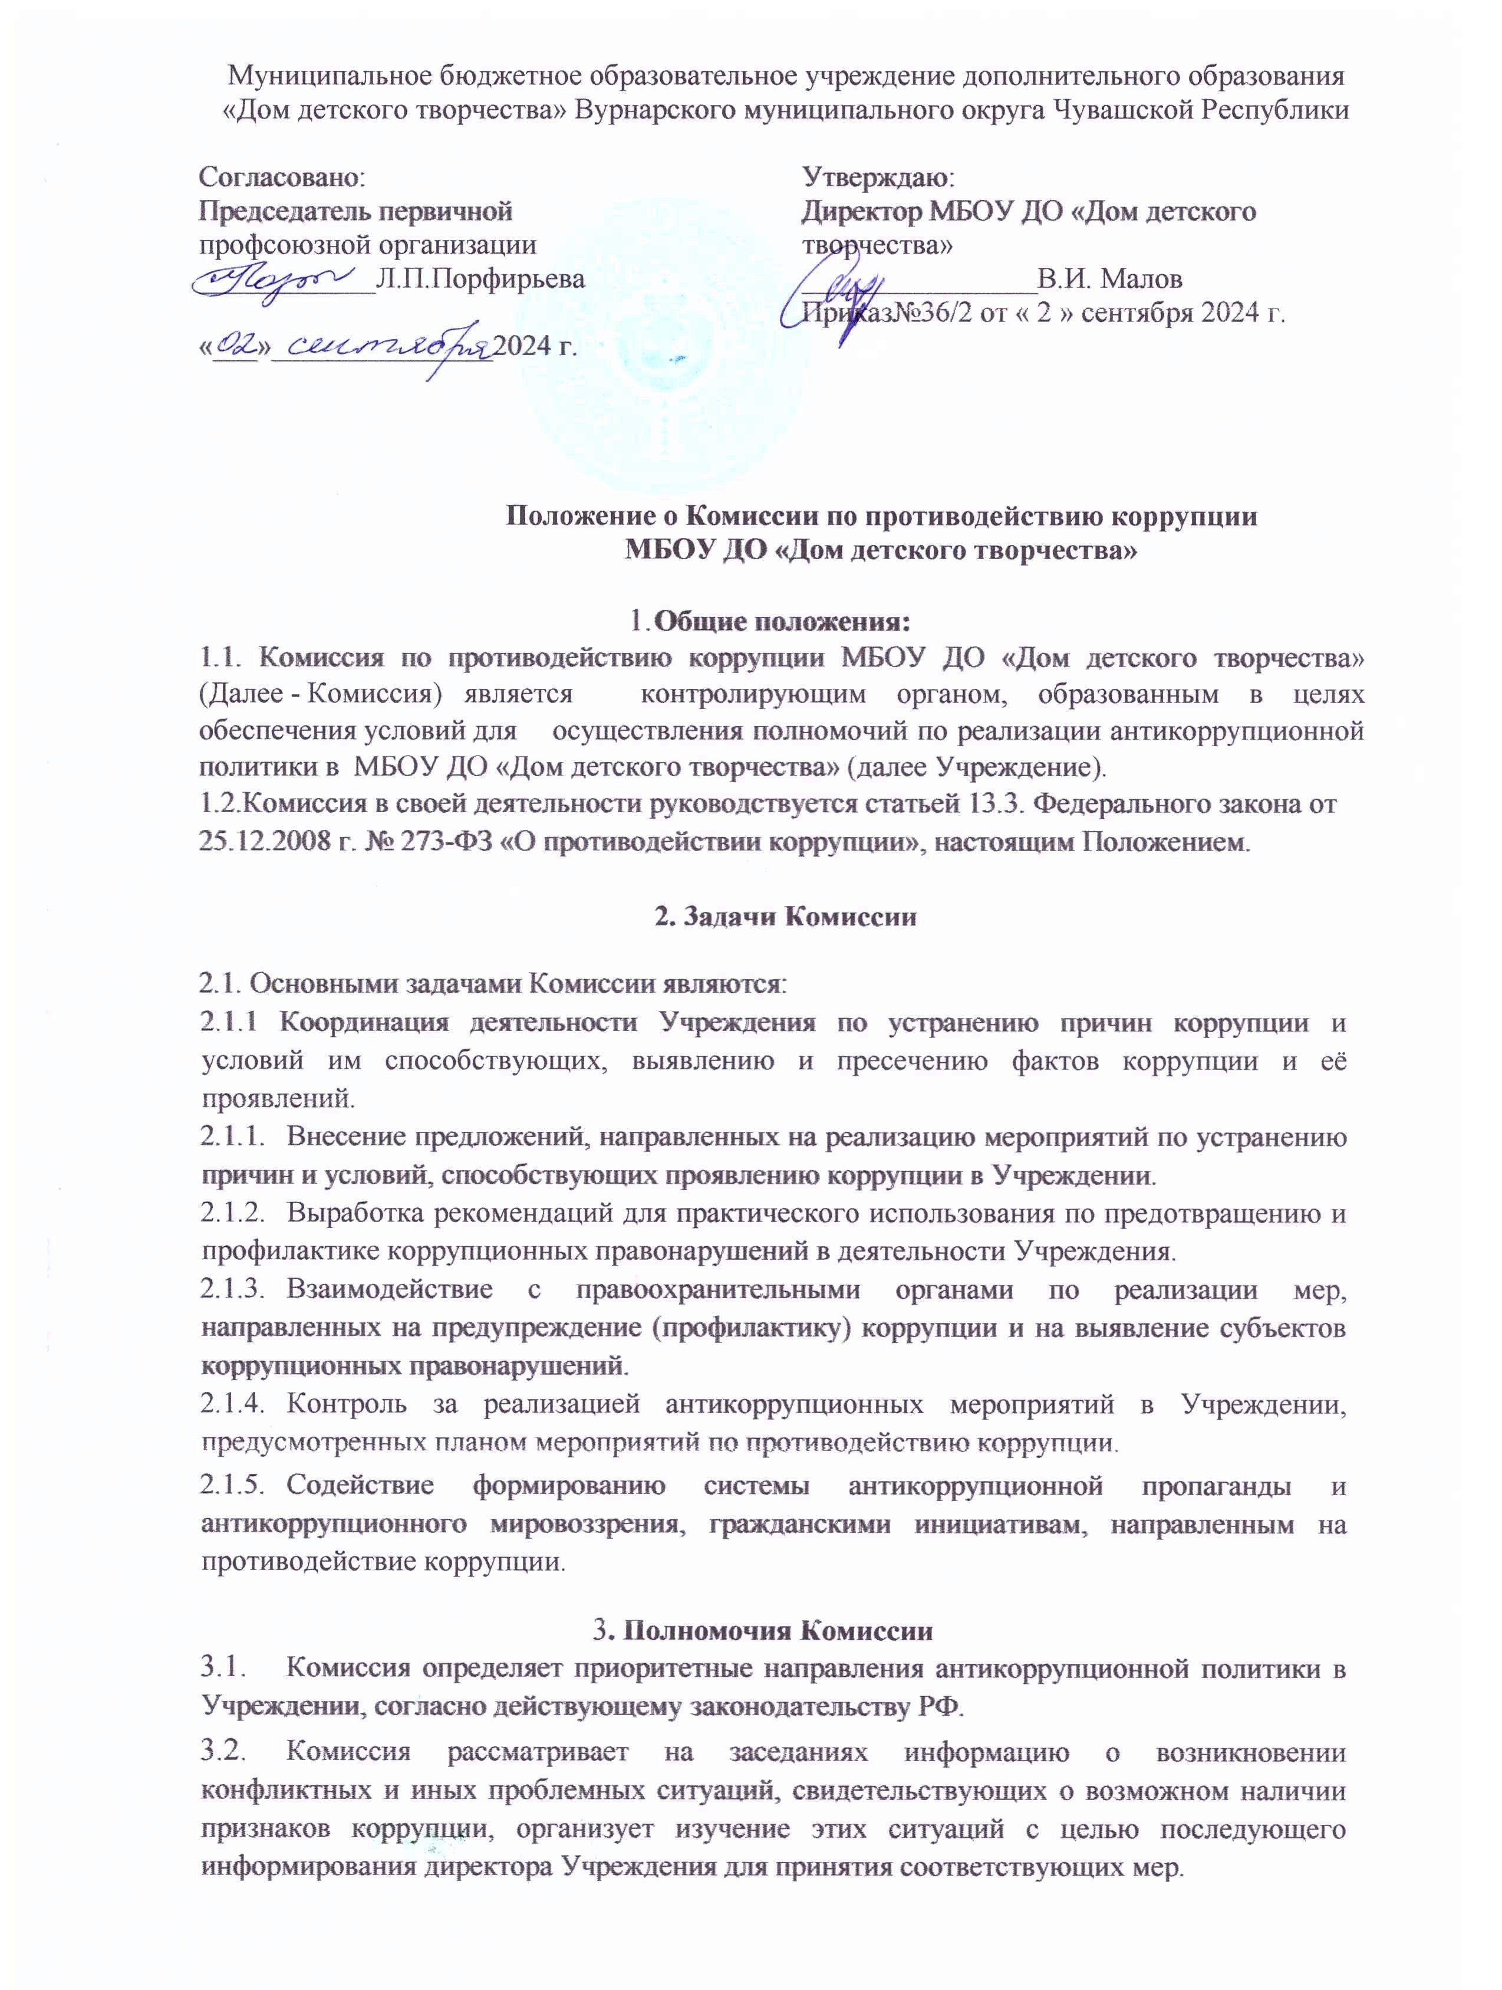
Муниципальное бюджетное образовательное учреждение дополнительного образования «Дом детского творчества» Вурнарского муниципального округа Чувашской Республики

Согласовано:  Председатель первичной  профсоюзной организации  ____________Л.П.Порфирьева  «___»_______________2024 г. | Утверждаю:  Директор МБОУ ДО «Дом детского творчества»  ________________В.И. Малов  Приказ№36/2 от « 2 » сентября 2024 г.

Положение о Комиссии по противодействию коррупции
МБОУ ДО «Дом детского творчества»

- Общие положения:
1.1. Комиссия по противодействию коррупции МБОУ ДО «Дом детского творчества» (Далее - Комиссия) является контролирующим органом, образованным в целях обеспечения условий для осуществления полномочий по реализации антикоррупционной политики в МБОУ ДО «Дом детского творчества» (далее Учреждение).
1.2.Комиссия в своей деятельности руководствуется статьей 13.3. Федерального закона от 25.12.2008 г. № 273-ФЗ «О противодействии коррупции», настоящим Положением.

2. 3адачи Комиссии

2.1. Основными задачами Комиссии являются:
2.1.1 Координация деятельности Учреждения по устранению причин коррупции и условий им способствующих, выявлению и пресечению фактов коррупции и её проявлений.
    - Внесение предложений, направленных на реализацию мероприятий по устранению причин и условий, способствующих проявлению коррупции в Учреждении.
    - Выработка рекомендаций для практического использования по предотвращению и профилактике коррупционных правонарушений в деятельности Учреждения.
    - Взаимодействие с правоохранительными органами по реализации мер, направленных на предупреждение (профилактику) коррупции и на выявление субъектов коррупционных правонарушений.
    - Контроль за реализацией антикоррупционных мероприятий в Учреждении, предусмотренных планом мероприятий по противодействию коррупции.
    - Содействие формированию системы антикоррупционной пропаганды и антикоррупционного мировоззрения, гражданскими инициативам, направленным на противодействие коррупции.
3. Полномочия Комиссии
  - Комиссия определяет приоритетные направления антикоррупционной политики в Учреждении, согласно действующему законодательству РФ.
  - Комиссия рассматривает на заседаниях информацию о возникновении конфликтных и иных проблемных ситуаций, свидетельствующих о возможном наличии признаков коррупции, организует изучение этих ситуаций с целью последующего информирования директора Учреждения для принятия соответствующих мер.
  - Комиссия вносит на рассмотрение предложения по совершенствованию деятельности в сфере противодействия коррупции, а также участвует в рассмотрении локальных актов Учреждения по вопросам, относящимся к противодействию коррупции.
  - Комиссия участвует в разработке форм и методов осуществления антикоррупционной деятельности и контролирует их реализацию.
4.Порядок формирования и работы Комиссии
  - Состав Комиссии и изменения в состав Комиссии утверждаются приказом директора Учреждения.
  - Комиссия состоит из председателя Комиссии, заместителя председателя Комиссии, секретаря Комиссии и членов Комиссии.
  - Председатель Комиссии осуществляет общее руководство деятельностью Комиссии, утверждает планы работы Комиссии, определяет и утверждает повестку заседаний Комиссии, созывает и проводит заседания Комиссии. При отсутствии председателя Комиссии его функции осуществляет заместитель председателя Комиссии.
  - Секретарь назначается из состава Комиссии. Секретарь Комиссии организует подготовку материалов к заседанию Комиссии, информирует членов Комиссии о месте, времени проведения и повестке очередного заседания Комиссии, обеспечивает членов Комиссии необходимыми справочно-информационными материалами, ведет протокол, подготовку решений Комиссии, выполняет иную работу по поручению председателя Комиссии.
  - Присутствие на заседаниях Комиссии ее членов обязательно. Они не вправе делегировать свои полномочия другим лицам. В случае отсутствия возможности членов Комиссии присутствовать на заседании, они вправе изложить свое мнение по рассматриваемым вопросам в письменном виде.
  - При необходимости, на заседания Комиссии могут приглашаться представители структурных подразделений Учреждения, а также другие лица.
  - Повестка формируется на основании плана работы Комиссии.
  - Заседание Комиссии правомочно, если на нем присутствует не менее двух третей общего числа его членов.
  - Решение Комиссии принимается открытым голосованием простым большинством голосов от числа присутствующих на заседании членов Комиссии. В случае равенства голосов решающим является голос председательствующего на заседании Комиссии. В случае несогласия с принятым решением член Комиссии вправе в письменном виде изложить особое мнение, которое подлежит приобщению к протоколу.
  - Решение Комиссии оформляется протоколом, который составляется и подписывается не позднее 3 рабочих дней после его проведения. В протоколе указываются: дата проведения заседания; лица, присутствующие на заседании; повестка; принятые решения. Протокол заседания Комиссии подписывается всеми её членами, присутствовавшими на заседании. Подписанный протокол в течение 3 рабочих дней с момента составления направляется на ознакомление директору Учреждения для утверждения решений Комиссии. Резолюция директора ставится на титульном листе протокола.
  - Решения Комиссии размещаются на официальном сайте Учреждения в разделе «Противодействие коррупции» / «Комиссия по противодействию коррупции».
  - Заседания Комиссии проводятся не реже одного раза в квартал.

- Права и обязанности членов Комиссии
5.1. Члены Комиссии имеют право:
  - в необходимых случаях запрашивать у руководителей структурных подразделений, работников Учреждения информацию по вопросам противодействия коррупции;
  - приглашать на заседания Комиссии представителей структурных подразделений Учреждения, других лиц по согласованию с директором Учреждения;
  - вносить предложения по планам работы Комиссии и проектам повесток заседаний Комиссии, по порядку рассмотрения и существу обсуждаемых вопросов, выступать на заседаниях Комиссии;
  - вносить, в пределах своей компетенции, предложения директору
Учреждения о совершенствовании деятельности Комиссии;
  - знакомиться с документами и материалами, непосредственно касающимися деятельности Комиссии.
5.2. Члены Комиссии обязаны:
- принимать решения объективно;
- не разглашать конфиденциальную информацию;
- не допускать конфликта интересов, соблюдать требования к служебному поведению во время заседания.
6. 3аключительные положения
  - . Контроль за работой Комиссии осуществляет директор Учреждения.
  - . Контроль за исполнением решений Комиссии возлагается на председателя Комиссии.

